Billersplus. Regla importe 0 (cero) permitido (AMOUNTZEROALLOWED=1)

Descripcion:

Las deudas con importe cero retornadas por billerplus deben ser procesadas por el dataloader.

**Precondiciones**:

1.La entidad deberá permitir agenda (scheduleallowed = 'Y' en tabla de maestros supplieritem de la BD Master de BPS).

SELECT supplieritemid, description, status, scheduleallowed FROM bps_services.supplieritem WHERE supplieritemid = 6550001

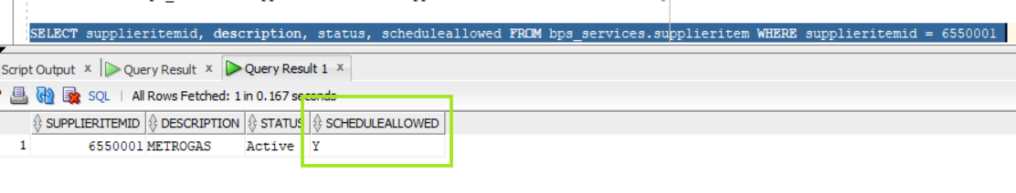

2 La entidad deberá estar configurada como online (ENTITYTYPE='ONLINE' en la tabla BPS_RULES)

3. La entidad deberá estar configurada que usa en servicio Billersplus para obtener las deudas: BPS_RULES.POPULATIONMETHOD='BillersPlus'.

4. La entidad debe estar configurada con el modo de pulación de deuda BPS_RULES.MODE= 'BASIC'

5. La entidad debe estar configurada que permite deudas con importe cero (BPS_RULES.AMOUNTZEROALLOWED=1).

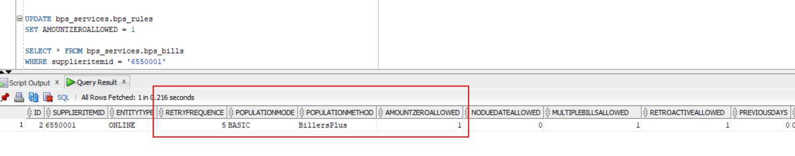

6. En la tabla bps_EnrolledUsers BD Master de BPS debe estar configurada una agenda con deuda con importe cero en las tablas transaccionales (se usa una entidad batch para la prueba porque en entornos bajos no hay entidades online de prueba).

TABLA DEUDA_DATOS

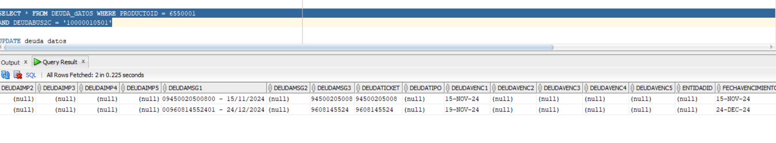

Enrolamiento usuario

{

"supplierItemId": "06550001",

"customerId": "Ivn",

"orderad": "1",

"searchValue": "10000010501",

"enrollmentType": 3,

"description": "NX - Metrogas - Ivana"

}

{

"code": "40",

"message": "Usuario creado exitosamente."

}

UPDATE bps_services.bps_enrolledusers

SET NEXTPOPULATIONDATE = sysdate + interval '30' minute

WHERE supplieritemid = '6550001';

commit;

6. El servicio consultaDeuda de Billersplus debe estar disponible.

7. El servicio consultaDeuda de Billersplus debe retornar deudas con importe cero y con importe distinto de cero cuando se consulta por campos de búsqueda.

|  |
| --- |
| Request |
| {  "idTerminal": "L32001",  "plataforma": "REST",  "codigoPais": "AR",  "productoUtilityCode": "06550001",  "idCaja": "1234",  "idOperador": "opLautaro",  "consultaSesion": null,  "deudaBus1c": null,  "deudaBus2c": "10000010501",  "deudaBus3c": null,  "deudaBus1n": null,  "deudaBus2n": null,  "deudaDato1": null,  "deudaDato2": null,  "deudaDato3": null,  "deudaDato4": null,  "deudaDato5": null,  "tofe": null,  "fechaHoraFe": 20241113115500,  "husoHorario": null,  "idTransaccionFe": null,  "tipoOperacion": null,  "idDeuda": null,  "codigoBarra": null,  "deudaTipo": null,  "deudaFormaPago": null,  "codigoMedioPago": null,  "identificadorMedioPago": null,  "titularMedioPago": null,  "datosAdicionalesMedioPago": null,  "codigoMoneda": null,  "importe": null,  "pagoTipoAnulacion": null,  "pagoVenc": null  } |
| Response |
| {  "codigoError": 0,  "consultaSesion": null,  "descripcionError": "La transacción fue correcta",  "idTerminal": "L32001",  "idCaja": "1234",  "idOperador": "opLautaro",  "fechaHoraFE": 20241113115500,  "fechaHoraRespBiller": 1705340381000,  "plataforma": "REST",  "productoUtilityCode": "06550001",  "deudaDato1": null,  "deudaDato2": null,  "deudaDato3": null,  "deudaDato4": null,  "deudaDato5": null,  "tofe": null,  "husoHorario": "-03:00",  "codigoMedioPago": null,  "tipoOperacion": null,  "idConsulta": 3415706510,  "paisCod": "AR",  "deudaBus1c": null,  "deudaBus2c": "10000010501",  "deudaBus3c": null,  "deudaBus1n": 0,  "deudaBus2n": 0,  "prodPriorizaDeuda": null,  "labels": {  "id": 436982,  "productId": 436981,  "deudaBus2c": "Codigo de referencia"  },  "deudas": [  {  "idDeuda": 3415706511,  "idProducto": "06550001",  "codigoMoneda": "ARS",  "tipoDeuda": null,  "deudaImp1": 112222.55,  "deudaImp2": null,  "deudaImp3": null,  "deudaImp4": null,  "deudaImp5": null,  "deudaVenc1": 1731985200000,  "deudaVenc2": null,  "deudaVenc3": null,  "deudaVenc4": null,  "deudaVenc5": null,  "deudaMsg1": "11-00960814552401 - 24/12/2024",  "deudaMsg2": null,  "deudaMsg3": "9608145524",  "deudaTicket": "9608145524",  "deudaDato1": null,  "deudaDato2": null,  "deudaDato3": null,  "deudaDato4": null,  "deudaDato5": null,  "codigoBarra": "241224009608145524001122225503290100000105011010O",  "tipoDePago": "TOT",  "deudaFormaPago": null  },  {  "idDeuda": 3415706512,  "idProducto": "06550001",  "codigoMoneda": "ARS",  "tipoDeuda": null,  "deudaImp1": 0,  "deudaImp2": null,  "deudaImp3": null,  "deudaImp4": null,  "deudaImp5": null,  "deudaVenc1": 1731639600000,  "deudaVenc2": null,  "deudaVenc3": null,  "deudaVenc4": null,  "deudaVenc5": null,  "deudaMsg1": "11-09450020500800 - 15/11/2024",  "deudaMsg2": null,  "deudaMsg3": "94500205008",  "deudaTicket": "94500205008",  "deudaDato1": null,  "deudaDato2": null,  "deudaDato3": null,  "deudaDato4": null,  "deudaDato5": null,  "codigoBarra": "241115094500205008000000000003290100000105012000O",  "tipoDePago": "TOT",  "deudaFormaPago": null  }  ],  "camposBusqueda": null  } |

**Pasos**:

1. NextPopulationDate = Sysdate de la tabla bps_EnrolledUsers BD Master de BPS para el biller.

2. Aguardar la ejecución del CRON.

3. Verificar que el resultado sea el esperado.

1. El servicio consultaDeuda de Billersplus retorna las deudas con importe cero en su response.

|  |
| --- |
| Response |
| {  "codigoError": 0,  "consultaSesion": null,  "descripcionError": "La transacción fue correcta",  "idTerminal": "L32001",  "idCaja": "1234",  "idOperador": "opLautaro",  "fechaHoraFE": 20241113115500,  "fechaHoraRespBiller": 1705340381000,  "plataforma": "REST",  "productoUtilityCode": "06550001",  "deudaDato1": null,  "deudaDato2": null,  "deudaDato3": null,  "deudaDato4": null,  "deudaDato5": null,  "tofe": null,  "husoHorario": "-03:00",  "codigoMedioPago": null,  "tipoOperacion": null,  "idConsulta": 3415706510,  "paisCod": "AR",  "deudaBus1c": null,  "deudaBus2c": "10000010501",  "deudaBus3c": null,  "deudaBus1n": 0,  "deudaBus2n": 0,  "prodPriorizaDeuda": null,  "labels": {  "id": 436982,  "productId": 436981,  "deudaBus2c": "Codigo de referencia"  },  "deudas": [  {  "idDeuda": 3415706511,  "idProducto": "06550001",  "codigoMoneda": "ARS",  "tipoDeuda": null,  "deudaImp1": 112222.55,  "deudaImp2": null,  "deudaImp3": null,  "deudaImp4": null,  "deudaImp5": null,  "deudaVenc1": 1731985200000,  "deudaVenc2": null,  "deudaVenc3": null,  "deudaVenc4": null,  "deudaVenc5": null,  "deudaMsg1": "11-00960814552401 - 24/12/2024",  "deudaMsg2": null,  "deudaMsg3": "9608145524",  "deudaTicket": "9608145524",  "deudaDato1": null,  "deudaDato2": null,  "deudaDato3": null,  "deudaDato4": null,  "deudaDato5": null,  "codigoBarra": "241224009608145524001122225503290100000105011010O",  "tipoDePago": "TOT",  "deudaFormaPago": null  },  {  "idDeuda": 3415706512,  "idProducto": "06550001",  "codigoMoneda": "ARS",  "tipoDeuda": null,  "deudaImp1": 0,  "deudaImp2": null,  "deudaImp3": null,  "deudaImp4": null,  "deudaImp5": null,  "deudaVenc1": 1731639600000,  "deudaVenc2": null,  "deudaVenc3": null,  "deudaVenc4": null,  "deudaVenc5": null,  "deudaMsg1": "11-09450020500800 - 15/11/2024",  "deudaMsg2": null,  "deudaMsg3": "94500205008",  "deudaTicket": "94500205008",  "deudaDato1": null,  "deudaDato2": null,  "deudaDato3": null,  "deudaDato4": null,  "deudaDato5": null,  "codigoBarra": "241115094500205008000000000003290100000105012000O",  "tipoDePago": "TOT",  "deudaFormaPago": null  }  ],  "camposBusqueda": null  } |

2. El componente DataLoader de BPS genera un registro en BPS_PROCESS con processname='BPS_DataLoader--BillersPlus' y estado LOADING y cuando es finaliza el proceso DataLoader lo deja en estado COMPLETED. Genera registros relacionados en la tabla BPS_PROCESSLOG relacionados a BPS_PROCESS describiendo el inicio y finalización del proceso.

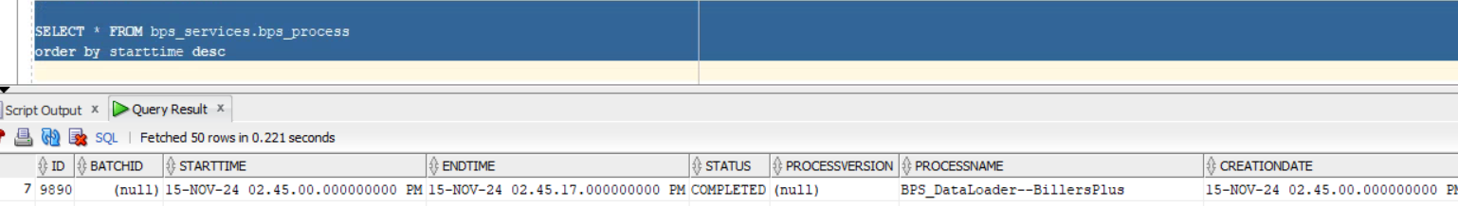

3. Se insertan las deudas con importe cero para la agenda de prueba en las tablas BPS_BILLS Y BPS_BILLEXPIRATIONS relacionadas a BPS_ENROLLEDUSERS .

4. Se insertan deudas con importe distinto de cero para la agenda de prueba en las tablas BPS_BILLS Y BPS_BILLEXPIRATIONS relacionadas a BPS_ENROLLEDUSERS .

|  |
| --- |
| SELECT *  FROM bps_services.bps_bills  WHERE supplieritemid LIKE '%6550001%'  --order by lastupdateddate desc  AND searchvalue LIKE '%10000010501%'; |

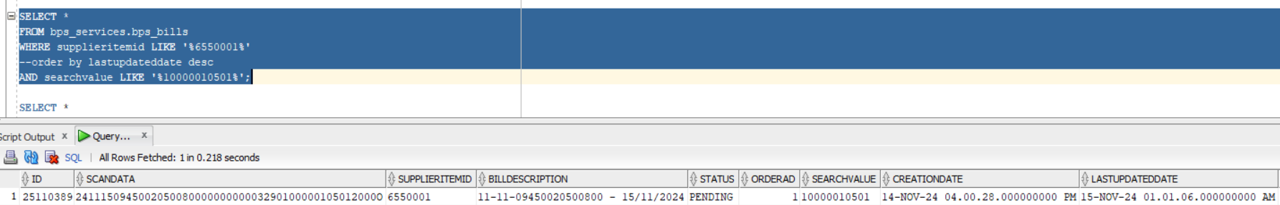

|  |
| --- |
| SELECT *  FROM bps_services.BPS_BILLSEXPIRATIONS  WHERE billID = 25110389 |

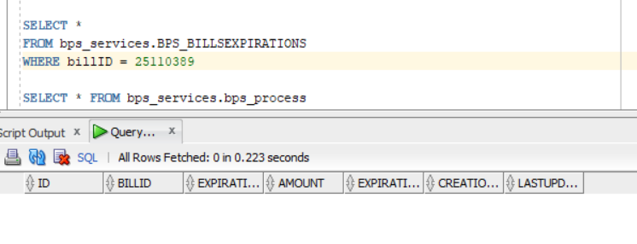

|  |
| --- |
| BUG: No registra la deuda VIGENTE, con valor > 0 (id = 81253704398 en deuda_datos) |

|  |
| --- |
| SELECT *  FROM bps_services.BPS_ENROLLEDUSERS_BILLS  WHERE billID = 25110389 |

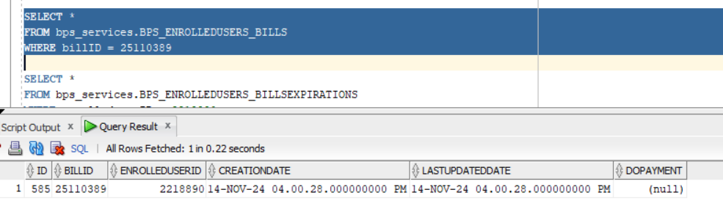

|  |
| --- |
| SELECT *  FROM bps_services.BPS_ENROLLEDUSERS_BILLSEXPIRATIONS  WHERE enrolleduserID = 2218890 |

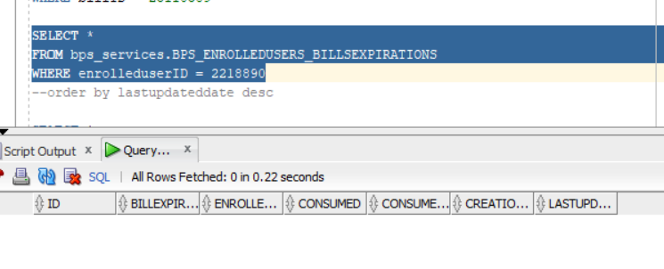

|  |
| --- |
| BUG: No registra la deuda VIGENTE, con valor > 0 (id = 81253704398 en deuda_datos) |

5. BPS actualizó los datos BPS_EnrolledUsers segun las reglas en BPS_RULES para las agendas con deuda con importe cero y distinto de cero:

5.1 LASTPOPULATIONDATE : Fecha actual del servidor

5.2 LASTEXPIRATIONDATE = Fecha vencimiento de la deuda. -

|  |
| --- |
| Al tomar solo la deuda con valor 0 pone la fecha de vencimiento de la misma sin tener en cuenta la otra deuda registrada en deuda_datos ID = 81253704398 cuya fecha de venc es posterior |

5.3 LASTPOPULATIONPERIOD: MES (LASTEXPIRATIONDATE )

5.4 NEXTPOPULATIONDATE = NEXTPOPULATIONDATE + 1 MES (FORMATEAR DIA A 1)

5.5 RETRYNUMBER=0

